Вопросы к вебинару 12 марта 2024 г. (вторник)

1. Лариса Владимировна Б.
НЕВЕРОВ
- Подскажите срок хранения сметы доходов и расходов НКО.

СМЕТА
Для каждой некоммерческой организации существуют требования по составлению внутреннего баланса и / или сметы по предстоящим расходам на ведения деятельности.
В статье 3 Закона от 12.01.1996 № 7-ФЗ «О некоммерческих организациях» сказано, что некоммерческая организация должна иметь самостоятельный баланс и (или) смету.
При этом сам Закон № 7-ФЗ не определяет периодичность формирования сметы, ее пересмотр. Очевидно, что в данной норме идет речь не о бухгалтерском балансе, поскольку обязанность по составлению отчетности установлена Закона 402-ФЗ "О бухгалтерском учете".
Определение понятия «сметы» в законодательстве нет. Если брать нормы по аналогии по всем НКО, то можно сделать вывод, что сметные расходы по уставной деятельности должны быть в обязательном порядке. Утверждение сметы некоммерческой организации и внесение в него изменений осуществляются высшим органом управления организации (п. 3 ст. 29 Закона № 7-ФЗ). Это может сделать и постоянно действующий коллегиальный выборный орган НКО, если такое право дано ему уставом организации
3. Если иное не предусмотрено настоящим Федеральным законом или иными федеральными законами, к исключительной компетенции высшего органа управления некоммерческой организацией относится решение следующих вопросов:
определение приоритетных направлений деятельности некоммерческой организации, принципов формирования и использования ее имущества;
утверждение годового отчета и бухгалтерской (финансовой) отчетности некоммерческой организации, если уставом некоммерческой организации в соответствии с федеральными законами это не отнесено к компетенции иных коллегиальных органов некоммерческой организации;
То есть, кто именно в Вашей НКО утверждает смету и отчет о ее исполнении - должно определяться уставом.
Таким образом, НКО самостоятельно определяет виды расходов по ежегодной смете, которые связаны с ведением деятельности НКО. При этом требования Налогового законодательства, установленные пунктом 2 статьи 250 НК РФ будут соблюдаться, поскольку смета составляется не только с целью определения доходной составляющей некоммерческой организации, но также и для обоснованного расходования средств целевого финансирования.
По сути, смета доходов и расходов является плановым документом, в который при условии, что это предусмотрено учредительными документами, в течение планируемого периода могут вноситься определенные изменения.
Для контроля за исполнением сметы организации формируют отчет об исполнении сметы.
В связи с этим в отчете о выполнении сметы должны быть сопоставлены плановые показатели доходов и расходов с фактическими данными, т.е. с поступившими доходами и осуществленными расходами (а не ожидаемыми поступлениями и затратами). Только с помощью такого сопоставления можно оценить уровень исполнения сметы, а также выявить отклонения по смете, которые могут быть включены в смету следующего периода.
Основой для составления отчета будут являться данные бухгалтерского учета некоммерческой организации.
Таким образом, исходя из того, что смета - это документ, отражающий плановые показатели, а отчет о выполнении сметы - это документ, отражающий фактические показатели деятельности организации, то при их сопоставлении практически всегда будут выявляться отклонения. При этом остаток денежных средств, отраженный в отчете по выполнению сметы, будет соответствовать остатку денежных средств на расчетном счете организации.
Что будет в случае, когда смета вообще не утверждена и, соответственно, не может быть утвержден отчет о ее исполнении? В таком случае, невозможно подтвердить целевое использование средств при осуществлении ЛЮБЫХ расходов, отнесенных к уставной (некоммерческой) деятельности. Тогда , если будет проверка со стороны налогового органа, я считаю, что имеется высокий риск признания всех совершенных в рамках уставной непредпринимательской деятельности расходов нецелевыми (так как доказать их целевой характер будет невозможно при отсутствии сметы).
Дело в том, что действующее законодательство не содержит определения нецелевого использования (расходования) средств. Однако, исходя из положений российских законов, включая, помимо прочего, п. 5 статьи 32 Закона № 7-ФЗ, который содержит положение о том, что одной из форм государственного контроля за деятельностью некоммерческих организаций является осуществление уполномоченным на то государственным органом контроля за соответствием деятельности некоммерческой организации целям, предусмотренным ее учредительными документами, и законодательству Российской Федерации, можно сделать вывод о том, что нецелевым использованием средств может считаться использование средств на цели иные, нежели прямо предусмотренные учредительными документами некоммерческой организации. А наличие сметы - прямо предусмотрено тем же законом № 7-ФЗ, порядок ее утверждения - в компетенции высшего органа управления НКО. Нет сметы - невозможно подтвердить использование расходов "на цели, прямо предусмотренные учредительными документами некоммерческой организации".
К чему приводит признание расходов нецелевыми? К отнесению их к налогооблагаемой базе (что на общей системе налогообложения, что на УСН):
Статья 250 НК РФ
Внереализационными доходами налогоплательщика признаются, в частности, доходы:
8) в виде безвозмездно полученного имущества (работ, услуг) или имущественных прав, за исключением случаев, указанных в статье 251 настоящего Кодекса.

А в ст.251 ч.2 НК РФ
2. При определении налоговой базы также не учитываются целевые поступления (за исключением целевых поступлений в виде подакцизных товаров). К ним относятся целевые поступления на содержание некоммерческих организаций и ведение ими уставной деятельности, поступившие безвозмездно на основании решений органов государственной власти и органов местного самоуправления и решений органов управления государственных внебюджетных фондов, а также целевые поступления от других организаций и (или) физических лиц и использованные указанными получателями по назначению. При этом налогоплательщики - получатели указанных целевых поступлений обязаны вести раздельный учет доходов (расходов), полученных (понесенных) в рамках целевых поступлений.

То есть - при нецелевом использовании полученных средств они включаются в налогооблагаемую базу по налогу на прибыль (или УСН).

СРОК ХРАНЕНИЯ
Сроки установлены нормами федеральных законов и других нормативно-правовых актов Российской Федерации.
В этот перечень входят следующие категории документов:
типовые управленческие архивные документы, которые образуются в процессе деятельности государственных органов, органов местного самоуправления и компаний, с указанием сроков хранения – согласно приказа Росархива №236;

Приказ Росархива от 20.12.2019 N 236 "Об утверждении Перечня типовых управленческих архивных документов, образующихся в процессе деятельности государственных органов, органов местного самоуправления и организаций, с указанием сроков их хранения" (Зарегистрировано в Минюсте России 06.02.2020 N 57449)

https://www.consultant.ru/document/cons_doc_LAW_345020/
197. | Бизнес-планы; документы (обоснования, заключения, справки, расчеты) к ним | Постоянно

247. | Финансовые планы по доходам и расходам организации: |  | (1) При отсутствии годовых - Постоянно
 | а) сводные годовые, годовые; | Постоянно
 | б) квартальные; | 5 лет (1)

--------------------------------
<1> Срок хранения "Постоянно" означает, что указанные документы, образовавшиеся в деятельности источников комплектования государственных или муниципальных архивов, подлежат передаче на постоянное хранение в эти архивы после истечения сроков их временного хранения в организациях. Срок хранения указанных документов в организациях, не являющиеся источниками комплектования государственных или муниципальных архивов, не может быть менее десяти лет.

- В балансе НКО на данный момент числится взнос в уставный капитал ООО 5000 рублей. В 2016 году НКО было принято решение о продаже своей доли в уставном капитале этой ООО. До настоящего времени денежные средства за продажу доли в ООО так и не поступили. Из выписки ЕГРЮЛ в 2019 году вышеуказанное ООО снято с учета в ИФНС с формулировкой «Исключение из ЕГРЮЛ недействующего юридического лица». В этой же выписке НКО не числится в качестве учредителей. Можно ли списать вышеуказанную сумму? Если да, то какие проводки сделать и какие документы оформить?

7-ФЗ, ст.24
2. Некоммерческая организация может осуществлять предпринимательскую и иную приносящую доход деятельность лишь постольку, поскольку это служит достижению целей, ради которых она создана и соответствует указанным целям, при условии, что такая деятельность указана в его учредительных документах. Такой деятельностью признаются приносящее прибыль производство товаров и услуг, отвечающих целям создания некоммерческой организации, а также приобретение и реализация ценных бумаг, имущественных и неимущественных прав, участие в хозяйственных обществах и участие в товариществах на вере в качестве вкладчика.

Ст. 21 закона «Об ООО» от 08.02.1998 № 14-ФЗ дает право участнику ООО продавать свою долю полностью или частично при условии, что продаваемая часть им оплачена.

Федеральный закон от 08.02.1998 N 14-ФЗ (ред. от 13.06.2023) "Об обществах с ограниченной ответственностью"

Статья 21. Переход доли или части доли участника общества в уставном капитале общества к другим участникам общества и третьим лицам

11. Сделка, направленная на отчуждение доли или части доли в уставном капитале общества, подлежит нотариальному удостоверению путем составления одного документа, подписанного сторонами. Несоблюдение нотариальной формы влечет за собой недействительность этой сделки.
Нотариальное удостоверение этой сделки не требуется в случаях перехода доли или части доли к обществу, предусмотренных пунктом 18 настоящей статьи и пунктами 4 - 6 статьи 23 настоящего Федерального закона, и в случаях распределения доли между участниками общества и продажи доли всем или некоторым участникам общества либо третьим лицам в соответствии со статьей 24 настоящего Федерального закона.
14. Нотариус, удостоверивший договор об отчуждении доли или части доли в уставном капитале общества или акцепт безотзывной оферты, в течение двух рабочих дней со дня данного удостоверения, если больший срок не предусмотрен договором, подает в орган, осуществляющий государственную регистрацию юридических лиц, заявление о внесении соответствующих изменений в единый государственный реестр юридических лиц.
12. Доля или часть доли в уставном капитале общества переходит к ее приобретателю с момента внесения соответствующей записи в единый государственный реестр юридических лиц, за исключением случаев, предусмотренных пунктом 7 статьи 23 настоящего Федерального закона. Внесение в единый государственный реестр юридических лиц записи о переходе доли или части доли в уставном капитале общества в случаях, не требующих нотариального удостоверения сделки, направленной на отчуждение доли или части доли в уставном капитале общества, осуществляется на основании правоустанавливающих документов.

Дт 62 (76) Кт 91 — начислен долг покупателя за проданную долю;
Дт 91 Кт 58 — отражена учетная стоимость проданного вклада в УК.

- Решение о повышении заработной платы с 01 января 2024 года было принято уже в январе. Можно ли новое штатное расписание, приказы и дополнительные соглашения оформить январем. Если да, то какой датой они должны быть датированы в январе? Или все документы необходимо оформить декабрем 2023 года?

Размер зарплаты прописывается в трудовом договоре как его обязательное условие. Изменить обязательные условия трудового договора (в т. ч. и зарплату) по общему правилу организация может только с согласия сотрудника. В этом случае необходимо оформить приказ об изменении размера оклада (тарифной ставки, сдельной расценки) и дополнительное соглашение к трудовому договору. Кроме того, если в организации есть штатное расписание, то в него также необходимо внести изменение. При этом организация вправе как внести изменение в существующее штатное расписание, так и утвердить его новую редакцию. Все документы должны быть согласованы по времени вступления в силу изменений к трудовому договору.
Напрямую законом не урегулирован вопрос об обратной силе дополнительного соглашения к трудовому договору. Изменение условий трудового договора производится по взаимному письменному соглашению сторон, которые по соглашению друг с другом изменяют свои взаимоотношения. Представляется, что если стороны пришли к соответствующему обоюдному согласию, то они могут распространить действие своего соглашения и на прошедший период времени. Здесь можно по аналогии закона применить норму ст. 12 ТК РФ, согласно которым нормативный правовой акт, содержащий нормы трудового права, не имеет обратной силы, однако его действие может распространяться на отношения, возникшие до введения его в действие, в прямо предусмотренных этим актом случаях. При этом по смыслу трудового законодательства обратную силу могут иметь только те положения, которыми работникам предоставляются дополнительные права, льготы, гарантии. Поскольку в Вашей ситуации соглашения заключаются в связи с повышением работникам заработной платы и имеют положительный характер для работников, то представляется возможным распространить действие дополнительного соглашения на прошлый период. В тексте доп. соглашения можно написать: «Настоящее дополнительное соглашение составлено в двух экземплярах, по одному экземпляру для Работника и Работодателя, вступает в силу с момента подписания и распространяет свое действие на правоотношения, возникшие с … года.». В приказе об установлении работнику новой оплаты труда (который готовится на основании подписанного соглашения актуальной датой) нужно ввести отдельный пункт: «Бухгалтерии произвести перерасчет заработной платы, начисленной работнику за …..месяц, с учетом положений п. 1 настоящего приказа и ст. 236 ТК РФ».
Вопрос № 152140 от 28.07.2021 09:05
Ирина Ирина

Изменение трудового договора
С ответом

Добрый день! Имеет ли работодатель право изменять зарплату задним числом? Пример: дополнительное соглашение от 28.07.21 на изменение (повышение) заработной платы с 01.07.2021г.
Ответ:
Нет. не имеет, поскольку оформление документов «задним числом» нормами действующего законодательства не предусмотрено.
Правовое обоснование:
Согласно ч. 3 ст. 12 ТК РФ закон или иной нормативный правовой акт, содержащий нормы трудового права, не имеет обратной силы и применяется к отношениям, возникшим после введения его в действие.

https://xn--80akibcicpdbetz7e2g.xn--p1ai/questions/view/152140

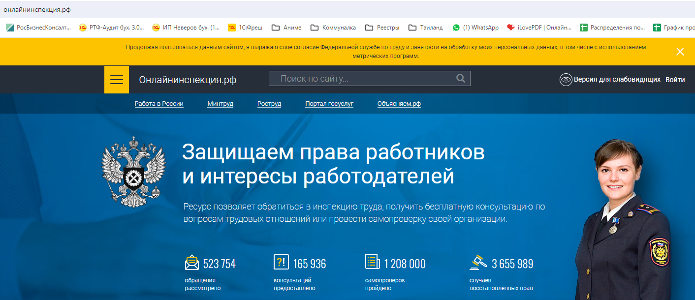

То есть, имеются разные точки зрения на вопрос, можно ли составить доп.соглашение об увеличении заработной платы «задним числом».

5. Лариса Борисовна Е.
НЕВЕРОВ
Организация на УСН 6%. 1. Денежные средства получены от российского юридического лица по Договору, с названием Договор медицинского гранта, на конкретную программу повышения профессионального уровня врачей. т.о. Полученные денежные средства не признаются грантом (средствами целевого финансирования) для целей применения УСН. Как правильно отразить в бухгалтерском учете сумму полученного гранта? И соответственно в какой форме бух.отчетности? 2 или 6.

ГК РФ Статья 572. Договор дарения

1. По договору дарения одна сторона (даритель) безвозмездно передает или обязуется передать другой стороне (одаряемому) вещь в собственность либо имущественное право (требование) к себе или к третьему лицу либо освобождает или обязуется освободить ее от имущественной обязанности перед собой или перед третьим лицом.
При наличии встречной передачи вещи или права либо встречного обязательства договор не признается дарением. К такому договору применяются правила, предусмотренные пунктом 2 статьи 170 настоящего Кодекса.

ГК РФ Статья 582. Пожертвования

1. Пожертвованием признается дарение вещи или права в общеполезных целях. Пожертвования могут делаться гражданам, медицинским, образовательным организациям, организациям социального обслуживания и другим аналогичным организациям, благотворительным и научным организациям, фондам, музеям и другим учреждениям культуры, общественным и религиозным организациям, иным некоммерческим организациям в соответствии с законом, а также государству и другим субъектам гражданского права, указанным в статье 124 настоящего Кодекса.
НК РФ Статья 251. Доходы, не учитываемые при определении налоговой базы
2. При определении налоговой базы также не учитываются целевые поступления (за исключением целевых поступлений в виде подакцизных товаров). К ним относятся целевые поступления на содержание некоммерческих организаций и ведение ими уставной деятельности, поступившие безвозмездно от организаций и (или) физических лиц, а также на основании решений органов государственной власти и органов местного самоуправления и решений органов управления государственных внебюджетных фондов и использованные указанными получателями по назначению. При этом налогоплательщики - получатели указанных целевых поступлений обязаны вести раздельный учет доходов (расходов), полученных (понесенных) в рамках целевых поступлений.
К целевым поступлениям на содержание некоммерческих организаций и ведение ими уставной деятельности относятся:
1) осуществленные в соответствии с законодательством Российской Федерации о некоммерческих организациях взносы учредителей (участников, членов), пожертвования, признаваемые таковыми в соответствии с гражданским законодательством Российской Федерации, доходы в виде безвозмездно полученных некоммерческими организациями работ (услуг), выполненных (оказанных) на основании соответствующих договоров, а также отчисления на формирование в установленном статьей 324 настоящего Кодекса порядке резерва на проведение ремонта, капитального ремонта общего имущества, которые производятся товариществу собственников недвижимости, жилищному кооперативу, гаражно-строительному, жилищно-строительному кооперативу или иному специализированному потребительскому кооперативу их членами;

8. Галина Геннадьевна К.
НЕВЕРОВ
Какой срок хранения у документов (документы от контрагентов, банковские документы, кассовые документы, документы по зарплате, авансовые отчеты, трудовые договоры и договоры пожертвования, другие договоры и т.д.)?
Могли бы вы предоставить образец акта по уничтожению документов, срок хранения которых истек? Можно ли в этом акте указывать группу документов (например, документы от контрагентов за 2009 год), а не каждый документ в отдельности?

Кто отвечает за определение сроков хранения документов
Сроки установлены нормами федеральных законов и других нормативно-правовых актов Российской Федерации.
В этот перечень входят следующие категории документов:
типовые управленческие архивные документы, которые образуются в процессе деятельности государственных органов, органов местного самоуправления и компаний, с указанием сроков хранения – согласно приказа Росархива №236;
https://www.consultant.ru/document/cons_doc_LAW_345020/

типовые архивные документы, которые образуются в научно-технической и производственной деятельности компании с указанием сроков хранения – согласно приказа Министерства культуры №1182.
Сроки хранения также установлены и в других законодательных актах.
В Налоговом кодексе указан минимальный срок хранения налоговых документов, в Законе о бухгалтерском учете – бухгалтерских. На акционерные общества также распространяется Положение о порядке и сроках хранения документов акционерных обществ, утвержденное Постановлением № 03-33/пс Федеральной комиссии по рынку ценных бумаг.
Сроки хранения бухгалтерских документов
Федеральный закон от 06.12.2011 N 402-ФЗ (ред. от 12.12.2023) "О бухгалтерском учете"

Статья 29. Хранение документов бухгалтерского учета
1. Первичные учетные документы, регистры бухгалтерского учета, бухгалтерская (финансовая) отчетность, аудиторские заключения о ней подлежат хранению экономическим субъектом в течение сроков, устанавливаемых в соответствии с правилами организации государственного архивного дела, но не менее пяти лет после отчетного года.
2. Документы учетной политики, стандарты экономического субъекта, другие документы, связанные с организацией и ведением бухгалтерского учета, в том числе средства, обеспечивающие воспроизведение электронных документов, а также проверку подлинности электронной подписи, подлежат хранению экономическим субъектом не менее пяти лет после года, в котором они использовались для составления бухгалтерской (финансовой) отчетности в последний раз.

Согласно закону №402, для первичных документов, регистров бухгалтерского учета, аудиторских заключений отсчет пятилетнего периода начинается с момента соответствующего отчетного года.
Что касается учетной политики компании и другой документации, связанной с организацией и ведением бухгалтерского учета, а также средств, которые обеспечивают воспроизведение документов в электронной форме и проверку подлинности электронной подписи, 5 лет отсчитывается с года, в котором документы в последний раз использовались для составления отчетности.
Кассовые книги, корешки чековых книжек, табели, ордера, переводные требования, акты о приеме, сдаче, списании имущества, квитанции, авансовые отчеты и другие оправдательные документы, которые прошли проверку, необходимо хранить не менее пяти лет.
При возникновении разногласий срок может быть продлен до момента принятия решения по делу, если оно вынесено за пределами указанного срока.
Срок хранения таких документов как справки, акты, протоколы, ведомости, заключения об определении амортизации, переоценке, списании НА и ОС отсчитывается с момента выбытия активов.
Путевые листы хранят 5 лет, но срок может быть увеличен до 50 лет, в случае отсутствия других подтверждающих документов вредных и опасных условий труда.
Обратите внимание. Срок хранения, приравненный к 50 годам, распространяется исключительно на документы, созданные после 1 января 2003 года. Ранее этот срок составлял 75 лет.
Сроки хранения кадровых документов
В Федеральном законе №125-ФЗ указано, что документы по личному составу, которые были закончены делопроизводством после 1 января 2003 года, подлежат хранению на срок 50 лет. Действие закона распространяется на трудовые договора, дополнительные соглашения, включая соглашения о расторжении, личные дела и карточки работников.
Аналогичные требования к хранению распространяются на следующие категории документов: приказы и распоряжения по личному составу – о приеме, перемещении, переводе, совместительстве, оплате труда, увольнении, повышении квалификации, награждении, изменении данных в анкете, об отпуске по уходу за ребенком, отпуске без сохранения заработной платы; докладные записки; справки; заявления; дипломы, трудовые книжки, аттестаты, свидетельства, удостоверения, не востребованные сотрудниками при увольнении.
Обратите внимание. В течение 50 лет также нужно хранить гражданско-правовые договора с физическими лицами и акты по ним. Но и из этого правила есть исключения. Документы, связанные с дисциплинарными взысканиями, могут быть уничтожены через 3 года. Это правило указано в Перечне №236. Аналогичный срок хранения предусмотрен и для графиков отпусков, а также согласия на обработку персональных данных. Но в последнем случае трехлетний период отсчитывается после истечения срока действия согласия или его отзыва. Это условие не распространяется на основные документы по обработке персональных данных, включая инструкции или положения. Они подлежат постоянному хранению.
Также на постоянной основе нужно хранит такие кадровые документы по основной деятельности как распоряжения и приказы: об утверждении структуры организации; о создании подразделений; о вступлении в должность; о возложении обязанностей главного бухгалтера на руководителя; о досрочном сложении полномочий; об утверждении и введении в действие локально-нормативных актов; о назначении ответственных лиц.
Пятилетний срок хранения также распространяется и на документы по административно-хозяйственным вопросам (приказам, распоряжениям), табель учета рабочего времени. Срок может быть увеличен в 10 раз, если условия труда признаны опасными или вредными.
Такой же срок отводится для хранения приказов о предоставлении отпусков – ежегодных и учебных, и приказов о направлении в командировку работников, деятельность которых не связана с вредными и опасными условиями труда. Приказы о командировке работников во «вредных» условиях должны храниться в течение 50 лет.
На протяжении пяти лет подлежат хранению копии заявлений, отчетов, списки работников, выписки из протоколов, переписка, заключения и другие документы о выдаче материальной помощи, выплате пособий, оплате листков нетрудоспособности. На год дольше (шесть лет) должны храниться: платежные ведомости и документы к ним; расчетные листы на выдачу заработной платы, гонораров, пособий и материальной помощи.
Обратите внимание. Расчетные листы и платежные ведомости подлежат хранению в течение шести лет в том случае, если в организации ведут лицевые счета сотрудников. В противном случае, согласно статьи 295 Перечня №236, на эти документы распространяется право хранения на протяжении 50 лет.
Сроки хранения налоговых документов
В течение пяти лет должны храниться сведения налогового и бухгалтерского учета, а также другие документы, необходимые для расчета и уплаты налогов, включая документы, подтверждающие: получение доходов; осуществление расходов; удержание налогов. Эти нормы указаны в Налоговом кодексе РФ – в подпункте 8 пункта 1 статьи 23 и подпункте 5 пункта 3 статьи 24 НК РФ.
Срок отсчитывается с момента окончания налогового периода, в котором документ использовался в последний раз в следующих целях: для составления отчетности; для исчисления и уплаты налогов; для подтверждения полученных доходов и произведенных расходов. Исключение распространяется на документы, подтверждающие понесенные убытки. Их необходимо хранить в течение всего срока уменьшения налоговой базы текущего налогового периода на суммы полученных ранее убытков. В течение четырех лет должны храниться книги покупок и продаж, включая дополнительные листы к ним. Отсчет в этом случае осуществляется с момента последней записи в книге. Счета-фактуры необходимо хранить пять лет.
Для налоговых деклараций и расчетов по налогам действует пятилетний срок сохранности. В этом правиле есть исключение – декларации индивидуальных предпринимателей за период по 2002 год, их необходимо хранить 75 лет.
Расчет по страховым взносам запрещено уничтожать на протяжении 50 лет с момента составления.
Документы для исчисления и уплаты страховых взносов должны храниться в течение 6 лет. К ним относятся карточки индивидуального учета сумм начисленных выплаты и прочих вознаграждений, а также сумм начисленных страховых взносов. Обратите внимание.
Карточки индивидуального учета должны храниться в течение 50 лет при отсутствии ведомостей начислений заработной платы или лицевых счетов.
Прямого разъяснения относительно момента отсчета срока хранения документов, используемых для расчета страховых взносов, нет. В этом случае можно применить аналогию с налоговыми документами, другими словами, отсчет срока ведется после окончания расчетного периода, в котором в последний раз использовался документ с целью исчисления и уплаты взносов, а также составления отчетности.
Корреспонденцию с фискальными службами нужно хранить в течение пяти лет, включая акты, уведомления, требования, решения, возражения, постановления, заявления, жалобы. Срок может быть увеличен в два раза в случае, если жалобу подали по результатам проверки – камеральной или выездной. Все документы в электронной форме с электронной подписью, а также сертификаты ключей проверки УКЭП, которыми завизированы технологические документы и жалобы, необходимо хранить на протяжении пяти лет. Эти сроки рассчитываются с момента получения/отправки документа. В качестве справки, контракты на закупку товаров, работ и услуг для обеспечения нужд – государственных и муниципальных, подлежат хранению в течение пяти лет после прекращения обязательств.

Акт на уничтожение документов с истекшим сроком хранения
Акт о выделении к уничтожению (архивных) документов, не подлежащих хранению, составляют, если срок сбережения документов организации или ИП истек и от них можно избавиться. Это делают после того, как экспертная комиссия отберет документы для утилизации.
Акт можно заполнить в свободной форме или воспользоваться приложением № 3 к правилам, утвержденным приказом Росархива от 31.07.2023 № 77.
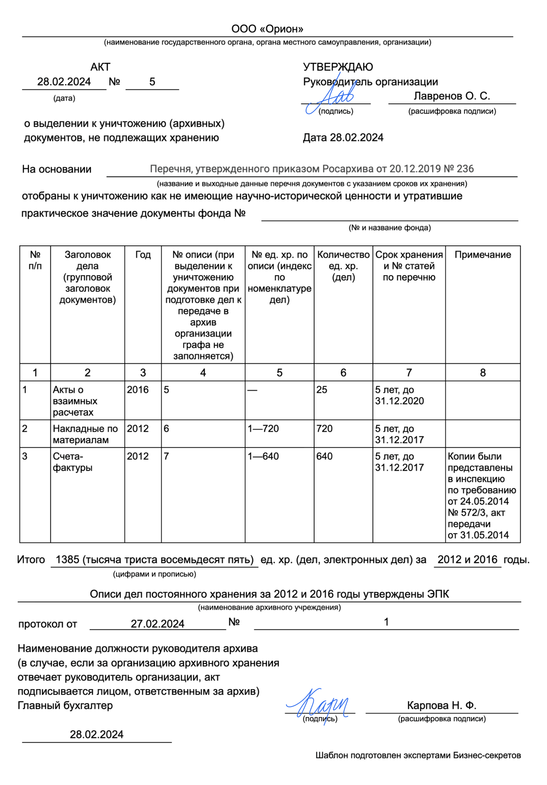
Документы в количестве 162 (сто шетьдесят две) ед. хр.,
(цифрами и прописью)
весом _893_ кг сданы в ___ООО "АрхиваНет"___
(наименование организации)
для уничтожения путем измельчения на промышленном шредере. Акт уничтожения документов прилагается.

Акт о выделении и уничтожении документов, которые не подлежат хранению, — не единственный документ, оформляемый в данной ситуации. Также составляется акт для подтверждения самого факта уничтожения — для него нет типового бланка, составляется в произвольной форме. В данном акте надо указать такую информацию: название документа и наименование организации, от имени которой он составлялся; дата оформления акта; описание факта уничтожения документов с проставлением объема или количества, а также метода уничтожения; подписи и расшифровки ФИО ответственных лиц.
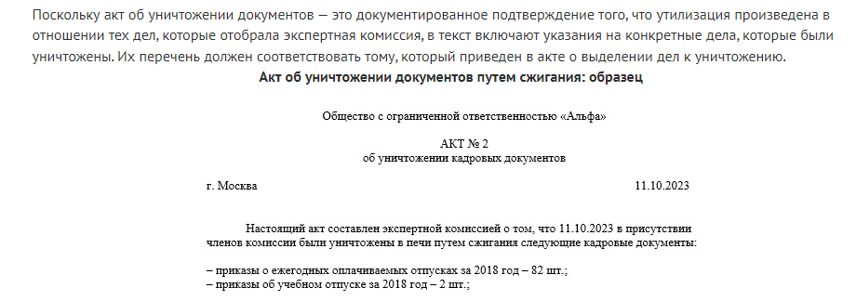

9. Ирина Владимировна Д.
НЕВЕРОВ
1. Фондам на Федресурсе нужно размещать сведения о финансовой отчетности отдельно от аудиторского заключения? С 2022 года были внесены изменения о том, что отчетность публикуется отдельно и аудиторское заключение отдельно, если аудит проводиться после сдачи отчетности в ИФНС. И в какие сроки публикуется сообщения на Федресурсе? Или отчетность публикуется, только организациями, которые обязаны такую отчетность публиковать в СМИ?

Федресурс: https://fedresurs.ru/
Ранее:

В соответствии с ч.6 ст.5 Федерального закона "Об аудиторской деятельности" от 30.12.2008 № 307-ФЗ сведения о результатах обязательного аудита подлежат внесению в Единый федеральный реестр сведений о фактах деятельности юридических лиц заказчиком аудита с указанием в сообщении аудируемого лица, идентифицирующих аудируемое лицо данных (идентификационный номер налогоплательщика, основной государственный регистрационный номер для юридических лиц, страховой номер индивидуального лицевого счета при их наличии), наименования (фамилии, имени, отчества) аудитора, идентифицирующих аудитора данных (идентификационный номер налогоплательщика, основной государственный регистрационный номер для юридических лиц, страховой номер индивидуального лицевого счета при их наличии), перечня бухгалтерской (финансовой) отчетности, в отношении которой проводился аудит, периода, за который она составлена, даты заключения, мнения аудиторской организации, индивидуального аудитора о достоверности бухгалтерской (финансовой) отчетности аудируемого лица с указанием обстоятельств, которые оказывают или могут оказать существенное влияние на достоверность такой отчетности, за исключением случаев, если подлежащие раскрытию в соответствии с настоящей частью сведения составляют государственную тайну или коммерческую тайну, а также в иных случаях, установленных федеральным законом.

В соответствии со ст. 7.1 ФЗ № 129-ФЗ «О государственной регистрации юридических лиц и индивидуальных предпринимателей» сведения, подлежащие внесению в Единый федеральный реестр сведений о фактах деятельности юридических лиц лицом, на которого возложена обязанность по опубликованию соответствующих сведений, за исключением сведений, внесение которых в Единый федеральный реестр сведений о фактах деятельности юридических лиц является обязанностью уполномоченного федерального органа исполнительной власти, осуществляющего государственную регистрацию юридических лиц, подлежат внесению указанным лицом в Единый федеральный реестр сведений о фактах деятельности юридических лиц в течение трех рабочих дней с даты возникновения соответствующего факта.
С 2022г.

Федеральный закон от 30 декабря 2021 г. N 435-ФЗ "О внесении изменений в статью 18 Федерального закона "О бухгалтерском учете" и отдельные законодательные акты Российской Федерации и признании утратившей силу части 6 статьи 5 Федерального закона "Об аудиторской деятельности"
Статья 2
Подпункт "л²" пункта 7 статьи 7¹ Федерального закона от 8 августа 2001 года N 129-ФЗ "О государственной регистрации юридических лиц и индивидуальных предпринимателей" (Собрание законодательства Российской Федерации, 2001, N 33, ст. 3431; 2003, N 26, ст. 2565; 2011, N 30, ст. 4576; 2013, N 30, ст. 4084; N 51, ст. 6699; 2015, N 1, ст. 10; N 13, ст. 1811; N 27, ст. 4000; 2016, N 1, ст. 11; N 23, ст. 3296; N 27, ст. 4293; 2017, N 1, ст. 12; N 31, ст. 4775; 2018, N 1, ст. 65; N 49, ст. 7524; N 53, ст. 8440; 2019, N 46, ст. 6416, 6423; 2020, N 31, ст. 5048) изложить в следующей редакции:
"л²) сведения о бухгалтерской (финансовой) отчетности и консолидированной финансовой отчетности (при наличии) в случаях, если федеральным законом установлена обязанность по раскрытию такой отчетности в средствах массовой информации, с указанием периода, за который составлена бухгалтерская (финансовая) отчетность (консолидированная финансовая отчетность), и даты, по состоянию на которую составлена указанная отчетность, даты составления бухгалтерской (финансовой) отчетности (консолидированной финансовой отчетности), даты утверждения бухгалтерской (финансовой) отчетности, если федеральными законами и (или) учредительными документами юридического лица предусмотрено ее утверждение, даты представления бухгалтерской (финансовой) отчетности в государственный информационный ресурс бухгалтерской (финансовой) отчетности, предусмотренный статьей 18 Федерального закона от 6 декабря 2011 года N 402-ФЗ "О бухгалтерском учете" (далее - государственный информационный ресурс бухгалтерской (финансовой) отчетности), адреса страницы (сайта) в информационно-телекоммуникационной сети "Интернет", используемого для раскрытия бухгалтерской (финансовой) отчетности (консолидированной финансовой отчетности (при наличии) и даты ее раскрытия, а также в отношении бухгалтерской (финансовой) отчетности (консолидированной финансовой отчетности), подлежащей обязательному аудиту, с указанием наименования аудиторской организации или фамилии, имени, отчества (при наличии) индивидуального аудитора и идентифицирующих аудиторскую организацию (индивидуального аудитора) данных (идентификационного номера налогоплательщика, основного государственного регистрационного номера), даты аудиторского заключения, а в случае, если указанная отчетность и аудиторское заключение о ней не подлежат представлению в государственный информационный ресурс бухгалтерской (финансовой) отчетности, с указанием мнения аудиторской организации или индивидуального аудитора о достоверности этой отчетности и обстоятельств, которые оказывают или могут оказать существенное влияние на ее достоверность, за исключением случаев, если указанные сведения составляют государственную или коммерческую тайну, а также иных случаев, установленных федеральными законами;".

Это отмечает и Минфин РФ:
…Сведения об отчетности организаций и результатах обязательного аудита ее подлежат внесению в Федресурс, когда федеральным законом установлена обязанность по раскрытию такой информации в СМИ. Данное требование не действует в отношении сведений, составляющих государственную тайну, а также в иных случаях, установленных федеральными законами…
(Информационное сообщение Минфина России от 13.01.2022 N ИС-учет-36 "Новое в бухгалтерском законодательстве: факты и комментарии",
Информационное сообщение Минфина России от 13.01.2022 N ИС-аудит-48 "Новое в аудиторском законодательстве: факты и комментарии").

Но есть мнение, что формулировка неоднозначная .

Специалисты, которые это мнение транслируют, предлагают в этой связи «…организациям, чья отчетность не раскрывается в СМИ, но подлежит обязательному аудиту, также раскрывать сведения о такой отчетности и о проведенном аудите в Федресурсе…».
Это мнение вот здесь: https://pravovest-audit.ru/nashi-statii-nalogi-i-buhuchet/razmeshchenie-auditorskogo-zaklyucheniya-na-fedresurse/

2. Аудит годовой бухгалтерской отчетности планируется провести до 31.12.24г, после сдачи отчетности в ИФНС. Договор на текущий момент не заключен. Что указывать при сдаче бух.отчетности в ИФНС в строке подлежит аудиту или нет? Если указываем нет, будет ли принята отчетность? Каким образом досылается аудиторское заключение ИФНС?

402-ФЗ, ст.18
5. Обязательный экземпляр отчетности представляется экономическим субъектом в виде электронного документа не позднее трех месяцев после окончания отчетного периода. При представлении обязательного экземпляра отчетности, которая подлежит обязательному аудиту, аудиторское заключение о ней представляется в виде электронного документа вместе с такой отчетностью либо в течение 10 рабочих дней со дня, следующего за датой аудиторского заключения, но не позднее 31 декабря года, следующего за отчетным годом, если иное не предусмотрено другими федеральными законами. В случае исправления экономическим субъектом ошибки в бухгалтерской (финансовой) отчетности, обязательный экземпляр которой представлен в соответствии с частью 3 настоящей статьи, экземпляр бухгалтерской (финансовой) отчетности, в котором ошибка исправлена, представляется в налоговый орган по месту нахождения экономического субъекта в виде электронного документа не позднее 31 июля года, следующего за отчетным годом. В случае, если федеральными законами и (или) учредительными документами экономического субъекта предусмотрено утверждение его бухгалтерской (финансовой) отчетности и эта отчетность, утвержденная после 31 июля года, следующего за отчетным годом, отличается от бухгалтерской (финансовой) отчетности, обязательный экземпляр которой представлен в соответствии с частью 3 настоящей статьи, экземпляр бухгалтерской (финансовой) отчетности, в котором ошибка исправлена, представляется в налоговый орган по месту нахождения экономического субъекта в виде электронного документа не позднее чем через 10 рабочих дней со дня, следующего за днем утверждения указанной отчетности, но не позднее 31 декабря года, следующего за отчетным годом.

